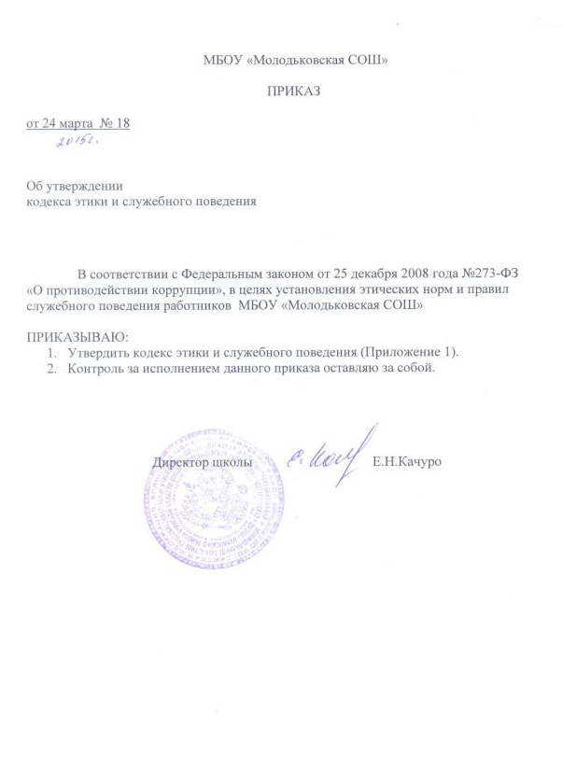

Приложение 1
к приказу от 24 марта № 18

Кодекс этики и служебного поведения

I. Общие положения

1.1. Настоящий Кодекс этики и служебного поведения (далее – Кодекс) разработан в соответствии с положениями Конституции Российской Федерации, Трудового кодекса Российской Федерации, Федерального закона от 25 декабря 2008 г. N 273-ФЗ "О противодействии коррупции", Указом Президента Российской Федерации от 12 августа 2002 г. N 885 "Об утверждении общих принципов служебного поведения государственных служащих", Типовым кодексом этики и служебного поведения государственных служащих Российской Федерации и муниципальных служащих, одобренном решением президиума Совета при Президенте Российской Федерации по противодействию коррупции от 23 декабря 2010 г. (протокол N 21), а также основан на общепринятых нравственных принципах и нормах российского общества и государства.
1.2. Кодекс представляет собой свод общих принципов профессиональной служебной этики и основных правил служебного поведения, которыми должны руководствоваться работники МБОУ «Молодьковская СОШ»(далее – учреждение) независимо от замещаемой ими должности.
1.3. Гражданин Российской Федерации, поступающий на работу в учреждение, обязан ознакомиться с положениями Кодекса и соблюдать их в процессе своей работы.
1.4. Каждый работник должен принимать все необходимые меры для соблюдения положений Кодекса, а каждый гражданин Российской Федерации вправе ожидать от работника поведения в отношениях с ним в соответствии с положениями Кодекса.
1.5. Целью Кодекса является установление этических норм и правил служебного поведения работников для достойного осуществления ими своей профессиональной деятельности, а также содействие укреплению авторитета работников и обеспечение единых норм поведения работников.
1.6. Кодекс призван повысить эффективность выполнения работниками своих должностных обязанностей.
1.7. Кодекс служит основой для формирования должной морали работников, а также выступает как институт общественного сознания и нравственности работников, их самоконтроля.
1.8. Знание и соблюдение работниками положений Кодекса является одним из критериев оценки качества их профессиональной деятельности и трудовой дисциплины.

2. Основные принципы и правила служебного поведения работников

2.1. Основные принципы служебного поведения работников являются основой поведения граждан Российской Федерации в связи с нахождением их в трудовых отношениях с учреждением.
2.2. Работники, сознавая ответственность перед гражданами, обществом и государством, призваны:
-исполнять должностные обязанности добросовестно и на высоком профессиональном уровне в целях обеспечения эффективной работы учреждения;
-осуществлять свою деятельность в пределах предмета и целей деятельности учреждения;
-не оказывать предпочтения каким-либо профессиональным или социальным группам и организациям, быть независимыми от влияния отдельных граждан, профессиональных или социальных групп и организаций;
-исключать действия, связанные с влиянием каких-либо личных, имущественных (финансовых) и иных интересов, препятствующих добросовестному исполнению ими должностных обязанностей;
-противодействовать проявлениям коррупции и предпринимать меры по ее профилактике в порядке, установленном действующим законодательством;
-проявлять при исполнении должностных обязанностей честность, беспристрастность и справедливость, не допускать коррупционно опасного поведения (поведения, которое может восприниматься окружающими как обещание или предложение дачи взятки, как согласие принять взятку или как просьба о даче взятки либо как возможность совершить иное коррупционное правонарушение);
-соблюдать беспристрастность, исключающую возможность влияния на их деятельность решений политических партий и иных общественных объединений;
-соблюдать нормы профессиональной этики и правила делового поведения;
-проявлять корректность и внимательность в обращении с гражданами и должностными лицами;
-проявлять терпимость и уважение к обычаям и традициям народов России и других государств, учитывать культурные и иные особенности различных этнических, социальных групп и конфессий, способствовать межнациональному и межконфессиональному согласию;
-воздерживаться от поведения, которое могло бы вызвать сомнение в добросовестном исполнении работником должностных обязанностей, а также избегать конфликтных ситуаций, способных нанести ущерб его репутации или авторитету учреждения;
-не использовать должностное положение для оказания влияния на деятельность органов государственной власти, органов местного самоуправления, организаций, должностных лиц, государственных и муниципальных служащих и граждан при решении вопросов личного характера;
-воздерживаться от публичных высказываний, суждений и оценок в отношении деятельности организации, его руководителя, если это не входит в должностные обязанности работника;
-соблюдать установленные в организации правила публичных выступлений и предоставления служебной информации;
-уважительно относиться к деятельности представителей средств массовой информации по информированию общества о работе учреждения;
-постоянно стремиться к обеспечению как можно более эффективного распоряжения ресурсами, находящимися в сфере его ответственности.
2.3. Работники обязаны:
-соблюдать Конституцию Российской Федерации, федеральные конституционные и федеральные законы, иные нормативные правовые акты;
-добросовестно исполнять свои трудовые обязанности, возложенные на них трудовым договором;
-соблюдать правила внутреннего трудового распорядка;
-соблюдать трудовую дисциплину;
-выполнять установленные нормы труда;
-соблюдать требования по охране труда и обеспечению безопасности труда;
-бережно относиться к имуществу работодателя (в том числе к имуществу третьих лиц, находящемуся у работодателя, если работодатель несет ответственность за сохранность этого имущества) и других работников;
-незамедлительно сообщить работодателю либо непосредственному руководителю о возникновении ситуации, представляющей угрозу жизни и здоровью людей, сохранности имущества работодателя (в том числе имущества третьих лиц, находящегося у работодателя, если работодатель несет ответственность за сохранность этого имущества).
2.4. Работники в своей деятельности не должны допускать нарушение законов и иных нормативных правовых актов, исходя из политической, экономической целесообразности либо по иным мотивам.
2.5. Работники обязаны противодействовать проявлениям коррупции и предпринимать меры по ее профилактике в порядке, установленном законодательством Российской Федерации.
2.6. В целях противодействия коррупции работник обязан:
-уведомлять работодателя, органы прокуратуры, правоохранительные органы обо всех случаях обращения к работнику каких-либо лиц в целях склонения к совершению коррупционных правонарушений;
-не брать в связи с исполнением должностных обязанностей вознаграждения от физических и юридических лиц (подарки, денежное вознаграждение, услуги материального характера и иные вознаграждения);
-принимать меры по недопущению возникновения конфликта интересов и урегулированию возникших случаев конфликта интересов, не допускать при исполнении должностных обязанностей личную заинтересованность, которая приводит или может привести к конфликту интересов, уведомлять своего непосредственного руководителя о возникшем конфликте интересов или о возможности его возникновения, как только ему станет об этом известно.

2.7. Руководитель учреждения обязан представлять сведения о своих доходах, имуществе и обязательствах имущественного характера и о доходах, об имуществе и обязательствах имущественного характера своих супруги (супруга) и несовершеннолетних детей в соответствии с законодательством Российской Федерации.

2.8. Работник может обрабатывать и передавать служебную информацию при соблюдении действующих в организации норм и требований, принятых в соответствии с законодательством Российской Федерации.
2.9. Работник обязан принимать соответствующие меры по обеспечению безопасности и конфиденциальности информации, за несанкционированное разглашение которой он несет ответственность или (и) которая стала известна ему в связи с исполнением им должностных обязанностей.
2.10. Работник, наделенный организационно-распорядительными полномочиями по отношению к другим работникам, должен быть для них образцом профессионализма, безупречной репутации, способствовать формированию в организации либо ее подразделении благоприятного для эффективной работы морально-психологического климата.
2.11. Работник, наделенный организационно-распорядительными полномочиями по отношению к другим работникам, призван принимать меры по:
-предупреждению коррупции, а также меры к тому, чтобы подчиненные ему работники не допускали коррупционно опасного поведения, своим личным поведением подавать пример честности, беспристрастности и справедливости;
-недопущению случаев принуждения работников к участию в деятельности политических партий, общественных объединений и религиозных организаций;
-предотвращению или урегулированию конфликта интересов в случае, если ему стало известно о возникновении у работника личной заинтересованности, которая приводит или может привести к конфликту интересов.

3. Рекомендательные этические правила служебного поведения работников

3.1. В служебном поведении работнику необходимо исходить из конституционных положений о том, что человек, его права и свободы являются высшей ценностью и каждый гражданин имеет право на неприкосновенность частной жизни, личную и семейную тайну, защиту чести, достоинства, своего доброго имени.
3.2. В служебном поведении работник воздерживается от:
-любого вида высказываний и действий дискриминационного характера по признакам пола, возраста, расы, национальности, языка, гражданства, социального, имущественного или семейного положения, политических или религиозных предпочтений;
-грубости, проявлений пренебрежительного тона, заносчивости, предвзятых замечаний, предъявления неправомерных, незаслуженных обвинений;
-угроз, оскорбительных выражений или реплик, действий, препятствующих нормальному общению или провоцирующих противоправное поведение;
3.3. Работники призваны способствовать своим служебным поведением установлению в коллективе деловых взаимоотношений и конструктивного сотрудничества друг с другом.
Работники должны быть вежливыми, доброжелательными, корректными, внимательными и проявлять терпимость в общении с гражданами и коллегами.
3.4. Внешний вид работника при исполнении им должностных обязанностей в зависимости от условий работы должен способствовать уважительному отношению к работникам учреждения, быть сдержанным и аккуратным.

4. Ответственность за нарушение положений Кодекса

4.1. Нарушение работником положений настоящего Кодекса подлежит моральному осуждению на заседании соответствующей комиссии по соблюдению требований к служебному поведению работников и урегулированию конфликта интересов, а в случаях, предусмотренных федеральными законами, нарушение положений Кодекса влечет применение к работнику мер юридической ответственности.
Соблюдение работником положений настоящего Кодекса учитывается при проведении аттестаций, формировании кадрового резерва для выдвижения на вышестоящие должности, а также при наложении дисциплинарных взысканий.

